**ROTEIRO DE ATIVIDADES**

**IDENTIFICAÇÃO: Eletiva**

NOME DO PROFESSOR: Laísa Guilherme

ANO/SÉRIE: 9° ano C

NÚMERO DE AULAS QUE EQUIVALE: 2 aulas

SEMANA: 31/08 a 04/09

**HABILIDADES A SEREM TRABALHADAS**

.

(EF69LP13) Engajar-se e contribuir com a busca de conclusões comuns relativas a problemas, temas ou questões polêmicas de interesse da turma e/ou relevância social.

**OBJETIVOS**

Compreender o que é uma visão empreendedora.

**ATIVIDADES A SEREM REALIZADAS**

Na atividade anterior vimos à diferença entre trabalho e emprego e vocês responderam algumas perguntas relacionadas ao tema. Agora que já sabem a diferença vamos continuar. Faremos a seguinte atividade:

Vocês irão assistir ao Filme “Fome de Poder”

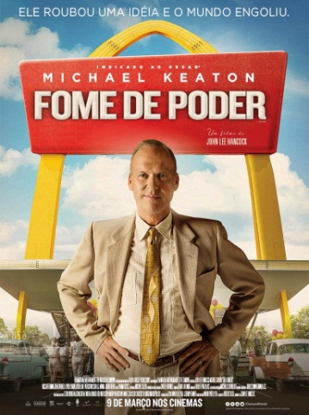**Sinopse:** A história da ascensão do McDonald's. Após receber uma demanda sem precedentes e notar uma movimentação de consumidores fora do normal, o vendedor de Illinois Ray Kroc (Michael Keaton) adquire uma participação nos negócios da lanchonete dos irmãos Richard e Maurice "Mac" McDonald no sul da Califórnia e, pouco a pouco eliminando os dois da rede, transforma a marca em um gigantesco império alimentício.

Assista ao filme com um olhar crítico, preste atenção nos detalhes.

O filme está disponível no YouTube pelo link: <https://www.youtube.com/watch?v=Q7xtao4fU64>

Ou se preferir você também pode encontrá-lo na Netflix.

**Após assistirem façam um relatório respondendo as seguintes perguntas (pode ser um texto respondendo todas as perguntas ou pergunta por pergunta)**

1 – Quais são os pontos que vocês observaram na personalidade do personagem Ray Kroc (vivido por Michael Keaton), digam qualidades e defeitos.

2 – A atitude tomada pelo Ray foi oportunista ou empreendedora?

3 – O que fez a linha de produção do McDonald´s se destacar tanto no início a ponto de chamar a atenção de Ray Kroc?

4 - Os irmãos McDonald inovaram e dominaram o eficiente modelo de negócios de restaurantes e decidiram ter um único restaurante de classe com qualidade em vez de vários restaurantes. Em contrapartida, Ray Kroc pensou grande e com sua persistência, ele inovou e dominou a arte da expansão do negócio através do modelo de franquias. Em uma visão geral do filme, quais lições você pode tirar dele e levar para a sua vida profissional?

**ORIENTAÇÕES:**

**-** A atividade pode ser feita no caderno ou em arquivo Word**, se for realizar a atividade no caderno opte por uma letra legível.**

- A atividade deverá ser entregue em nossa turma no Classroom ou no e-mail do professor (laisacristina@professor.educacao.sp.gov.br), entre os dois dê preferência ao Classroom.

- O prazo de realização é de 31/08 a 04/09

**RECURSOS NECESSÁRIOS**

**Acessem o Site:** <https://www.eeprofciddeoliveiraleite.com.br/> para obter as atividades.

Faça no caderno ou no Word.

Todas as atividades também estão sendo postadas no Classroom na nossa turma de Eletiva, dúvidas podem ser tiradas por lá ou no grupo de Whast App da nossa turma.

**QUERO SABER MAIS**

Aula no classroom: Sexta - feira das 13h às 13h45min

Contato com a professora através do (16) 9.9311-0446 (seg. a sex. das 7h às 18h35min)

Classroom código da turma: pwxxl7i